***LEYES DE LA DINÁMICA DE NEWTON***

*¿Qué es una fuerza? ¡Fuerza es interacción!*

*El concepto de* ***fuerza*** *nos permite describir la* ***interacción*** *entre los cuerpos. El efecto de una fuerza aplicada por un cuerpo sobre otro puede ser el de comunicarle a este último una aceleración, o también deformarlo.*

¡OJO!:

*La fuerza es un vector.*

***ACCIÓN A DISTANCIA: EL PESO***

*El* ***peso*** *de un cuerpo es la fuerza que la Tierra ejerce*

*sobre él. Como vector, se halla aplicado en el* ***centro de***

***gravedad*** *del cuerpo, y apunta hacia el centro de la Tierra.*

*¿Cómo podemos representar gráficamente a las fuerzas que actúan sobre un cuerpo? Pues, con un diagrama de cuerpo libre:*

*En un* ***diagrama de cuerpo libre (DCL)****, se representan*

*gráficamente* ***todas*** *las fuerzas que actúan sobre un cuerpo dado.*

***¡Importante!: La correcta realización del DCL, al comienzo de la resolución de un problema, es fundamental, dado que clarifica enormemente los aspectos conceptuales involucrados, y permite visualizar cabalmente la situación*.**

El siguiente ejemplo, muy sencillo, es el DCL para la situación de una piedra que es arrojada al aire:

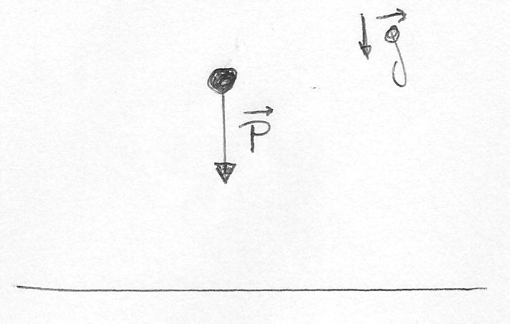

Note que el peso, que es la única fuerza que actúa en este caso (¡si despreciamos la resistencia opuesta por el aire!), apunta verticalmente hacia abajo, y se halla aplicado en el centro de gravedad de la piedra.

*El peso, como sucede con todas las fuerzas de naturaleza*

***gravitatoria****, es una* ***acción a distancia****, por lo que no*

*requiere del contacto físico entre los cuerpos para verificarse,*

*Las fuerzas* ***eléctrica*** *y* ***magnética*** *son acciones distancia.*

***FUERZAS DE CONTACTO: NORMAL Y ROZAMIENTO***

*La* ***fuerza normal*** *es la que impide que un*

*cuerpo invada el espacio ocupado por otro*.

*La normal es una fuerza de contacto: requiere*

*del contacto entre dos cuerpos para actuar.*

EJEMPLO: DCL para un borrador en reposo sobre una mesa:

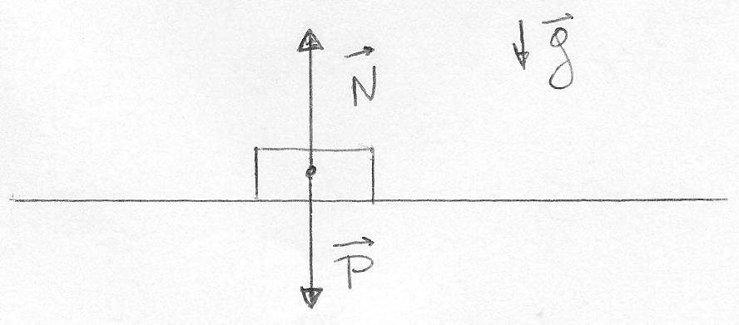

*La normal es siempre perpendicular a la superficie de contacto.*

¿Y EL ROZAMIENTO?

*El* ***rozamiento*** *es una fuerza de contacto, que se opone*

*al deslizamiento relativo de las superficies en contacto.*

*Es siempre paralelo a la superficie.*

¡El rozamiento nos permite caminar!

N*osotros empujamos al piso hacia atrás, ¡y éste nos empuja hacia adelante!*:

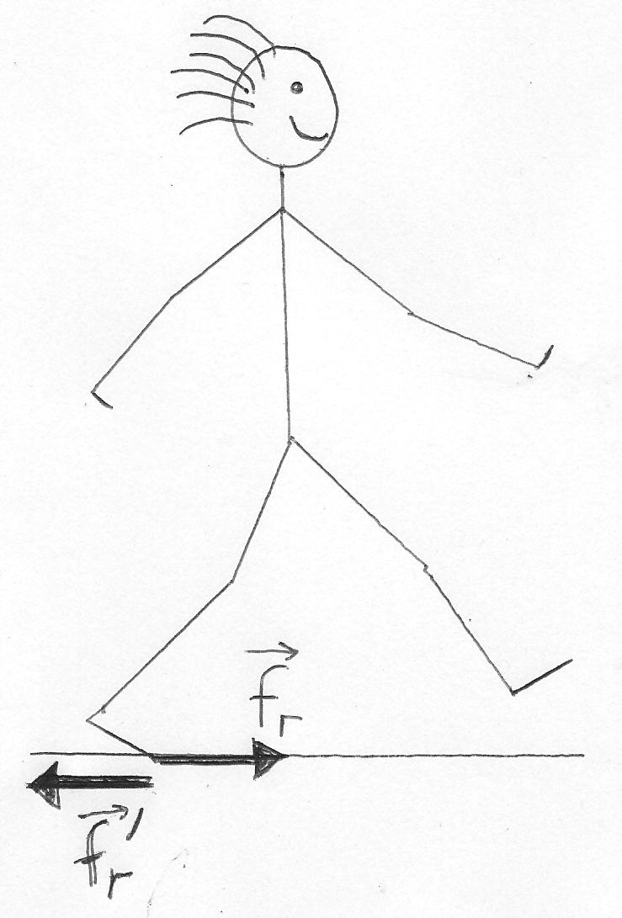

***TERCERA LEY DE NEWTON: INTERACCIÓN***

**Tercera Ley de la Dinámica de Newton:**

*Si un cuerpo A le ejerce una fuerza a un cuerpo B,*

*el cuerpo B le aplica al cuerpo A otra fuerza*

*de igual módulo, igual dirección y sentido opuesto.*

Algunas observaciones:

* Es fundamental enfatizar que todo par de interacción actúa siempre sobre dos cuerpos *distintos*. Sucede frecuentemente que el alumno encuentre dificultades para asimilar este importante concepto. En particular, y pese a que desde un punto de vista matemático las fuerzas que forman un par de interacción son cada una la negativa de la otra, jamás podría suceder que ambas se equilibrasen mutuamente, pues para que esto sucediese deberían hallarse aplicadas las dos sobre el mismo cuerpo.
* Si bien es cierto que todo par de interacción está formado por fuerzas iguales y opuestas, no es verdad que todo par de fuerzas iguales y opuestas constituya un par de interacción. ¡Cuidado aquí!
* Ninguna fuerza puede existir aislada y sin su correspondiente contraparte del par de interacción. Es imposible, por ejemplo, caminar sin aplicar una fuerza sobre el piso. Nadie pensaría en dar un puñetazo realmente fuerte sobre una pared de cemento. Usted no puede hacer más que ir a la deriva, en un bote que no tenga remos o una hélice adosada. ¡Piense en ello![1] De hecho, a comienzos del S. XX se afirmaba que no había forma de enviar un cohete al espacio exterior, pues en el vacío éste no tendría ningún objeto disponible contra el cual ejercer una fuerza para así poder impulsarse. La respuesta, sin embargo, fue el motor a retropropulsión. ¿Sabe usted cuál es su principio de funcionamiento?

**\*\*\*\*\*\*\*\*\*\*\*\*\*\*\*\*\*\*\*\*\*\*\*\*\*\*\*\*\*\*\*\*\*\*\*\*\*\*\*\*\*\*\*\*\*\*\*\*\*\*\*\*\*\*\*\*\*\*\*\***

**Ejemplo 1:** Represente los pares de interacción, e individualice cada uno de ellos, para el caso de un borrador que se halla en reposo sobre una mesa. Analice la situación.

**Solución:**

Anteriormente ya habíamos efectuado el DCL correspondiente a esta situación, y que es el siguiente:

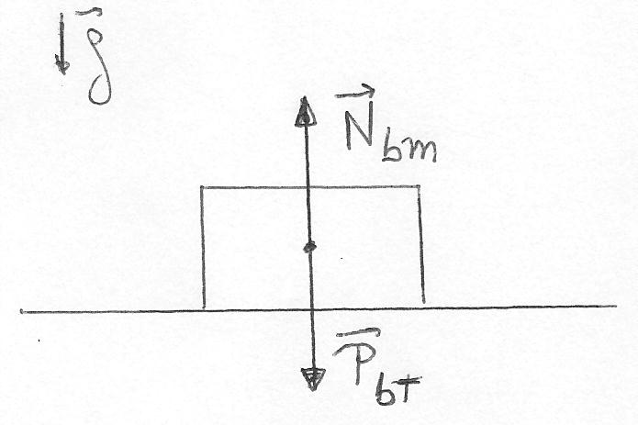

Vemos que sobre el borrador actúan dos fuerzas, a saber el peso y la normal, las cuales se equilibran mutuamente. Hemos agregado subíndices que nos indican que el peso es aplicado por la Tierra sobre el borrador, y que la normal es ejercida por la superficie de la mesa sobre el borrador.

Nos piden el diagrama de los pares de interacción correspondiente a la situación consignada. En él tendrán que aparecer, además de las fuerzas que actúan sobre el borrador, todas las reacciones asociadas. Deberá indicarse claramente, a su vez, sobre qué cuerpos estas actúan.

Ajustándonos a la tercera ley de Newton, y a los conocimientos adquiridos en las secciones anteriores, concluimos lo siguiente. Por un lado, que el peso es ejercido por la Tierra sobre el borrador, y que por lo tanto la reacción correspondiente es aplicada por el borrador sobre la Tierra, o más concretamente sobre su centro.

Por el otro lado, sabemos que la fuerza normal es ejercida por la superficie de la mesa sobre el borrador. Por lo tanto, su reacción debe ser aplicada por el borrador sobre la mesa.

Teniendo todo esto en cuenta, realizamos el siguiente diagrama:

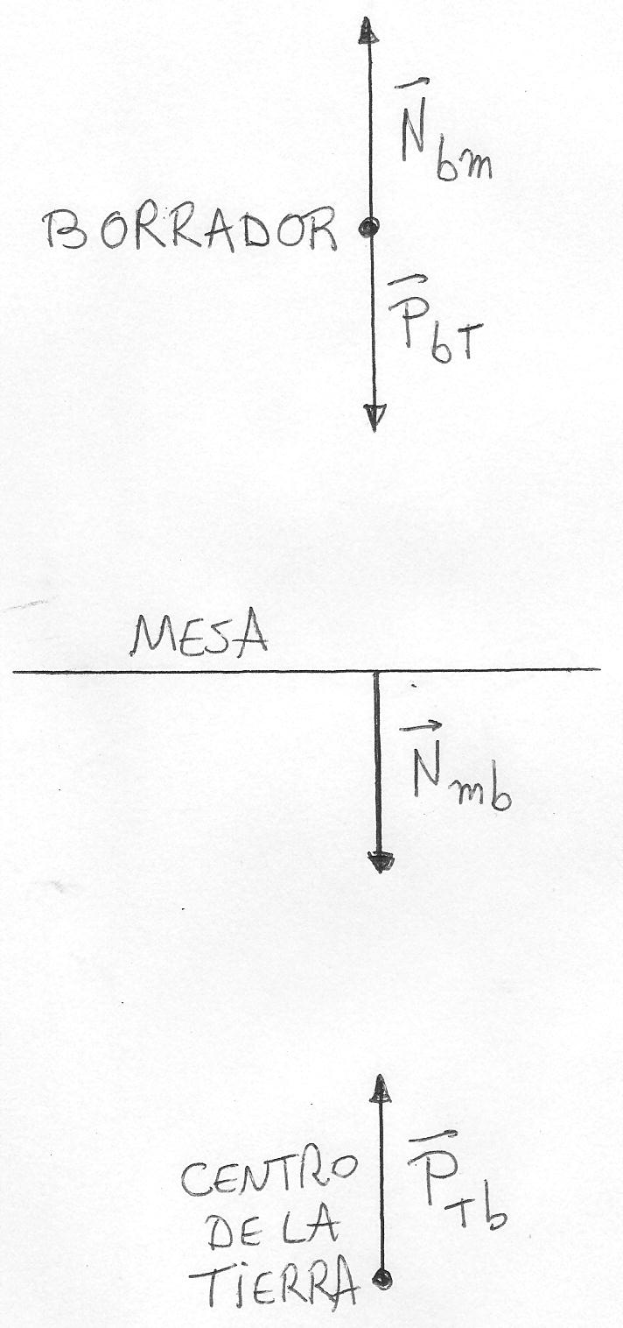

Observe que, en este caso, hay tres cuerpos involucrados: el borrador, y los otros dos que interactúan con él, a saber la mesa y la Tierra. Todos ellos, excepto la superficie de la mesa, han sido representados como simples puntos, a los efectos de asegurarnos, como discutimos anteriormente, de que quede absolutamente claro sobre cuál cuerpo actúa cada una de las fuerzas.

Hemos identificado *dos* pares de interacción, que son los siguientes:

* El peso aplicado por la Tierra sobre el borrador, y su vector igual y opuesto ejercido por el borrador sobre la Tierra.
* La normal aplicada por la mesa sobre el borrador, y su vector igual y opuesto ejercido por el borrador sobre la mesa.

Y con esto queda resuelto el ejercicio.

**\*\*\*\*\*\*\*\*\*\*\*\*\*\*\*\*\*\*\*\*\*\*\*\*\*\*\*\*\*\*\*\*\*\*\*\*\*\*\*\*\*\*\*\*\*\*\*\*\*\*\*\*\*\*\*\*\*\*\*\***

Veamos a continuación otro ejemplo, que incluye una vez más al borrador sobre la mesa:

**\*\*\*\*\*\*\*\*\*\*\*\*\*\*\*\*\*\*\*\*\*\*\*\*\*\*\*\*\*\*\*\*\*\*\*\*\*\*\*\*\*\*\*\*\*\*\*\*\*\*\*\*\*\*\*\*\*\*\*\***

**Ejemplo 2:** Considere que el borrador del ejemplo anterior ahora se mueve hacia la derecha, empujado horizontalmente por la mano de Juan. El rozamiento no es despreciable.

**a)** Realice el correspondiente DCL.

**b)** Represente los pares de interacción involucrados, e individualice cada uno de ellos.

**Solución:**

**a)** Nos informan aquí de la existencia de una fuerza de rozamiento no despreciable (es decir, lo suficientemente intensa como para que, dentro de los márgenes del experimento, debamos tenerla en cuenta). Dado que el borrador se mueve hacia la derecha, y que, como hemos señalado, la fricción se opone al deslizamiento relativo entre las superficies que se hallan en contacto, concluimos que el rozamiento que actúa sobre el borrador, y que llamamos , apunta hacia la izquierda. Además, la fuerza horizontal aplicada por la mano de Juan sobre el borrador apuntará hacia la derecha. Debemos incluir también la normal y el peso del borrador. El DCL nos queda:

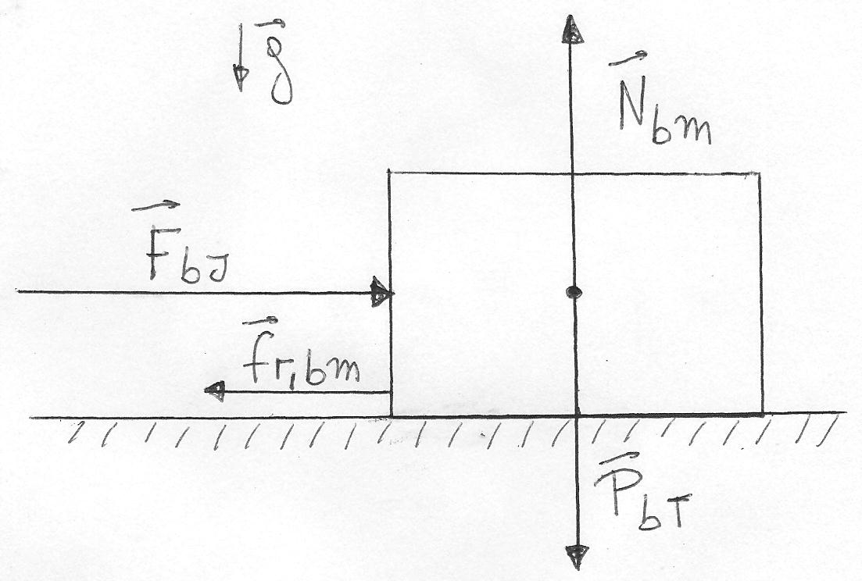

**b)** Puesto que es ejercida por la superficie de la mesa sobre el borrador, su reacción será aplicada por el borrador sobre la mesa, y apuntará hacia la derecha. A su vez, la reacción a será la fuerza , ejercida por el borrador sobre la mano de Juan.

Obtenemos el siguiente diagrama de pares de interacción:

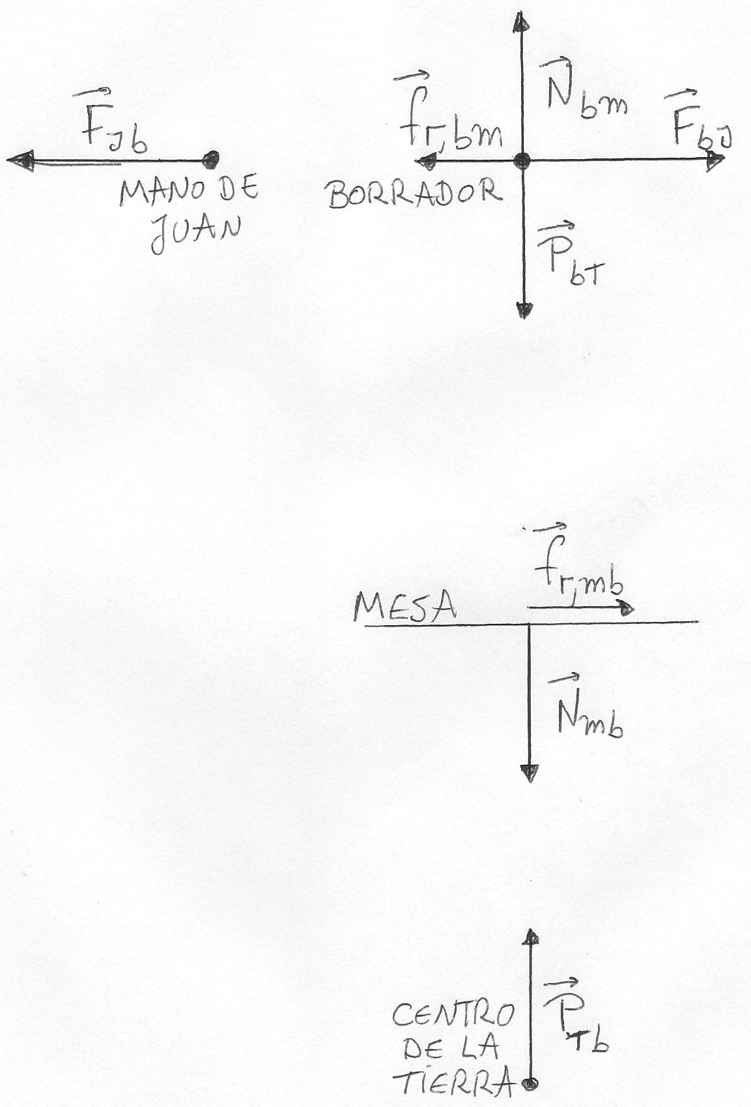

Los pares de interacción existentes son los siguientes:

* El peso aplicado por la Tierra sobre el borrador, y su vector igual y opuesto ejercido por el borrador sobre la Tierra.
* La normal aplicada por la superficie de la mesa sobre el borrador, y su vector igual y opuesto ejercido por el borrador sobre la mesa.
* El rozamiento aplicado por la superficie de la mesa sobre el borrador, y su vector igual y opuesto ejercido por el borrador sobre la mesa.
* La fuerza aplicada por la mano de Juan sobre el borrador, y su vector igual y opuesto ejercido por el borrador sobre la mano de Juan.

¡Observe que hemos representado a todas las reacciones con flechas de longitudes iguales a las de sus correspondientes acciones!

**\*\*\*\*\*\*\*\*\*\*\*\*\*\*\*\*\*\*\*\*\*\*\*\*\*\*\*\*\*\*\*\*\*\*\*\*\*\*\*\*\*\*\*\*\*\*\*\*\*\*\*\*\*\*\*\*\*\*\*\***

Y ahora, cerramos esta sección con un último ejemplo:

**\*\*\*\*\*\*\*\*\*\*\*\*\*\*\*\*\*\*\*\*\*\*\*\*\*\*\*\*\*\*\*\*\*\*\*\*\*\*\*\*\*\*\*\*\*\*\*\*\*\*\*\*\*\*\*\*\*\*\*\***

**Ejemplo 3:** Represente los pares de interacción, e individualice cada uno de ellos, para el caso del sistema de la figura, en el cual los bloques se hallan en reposo.

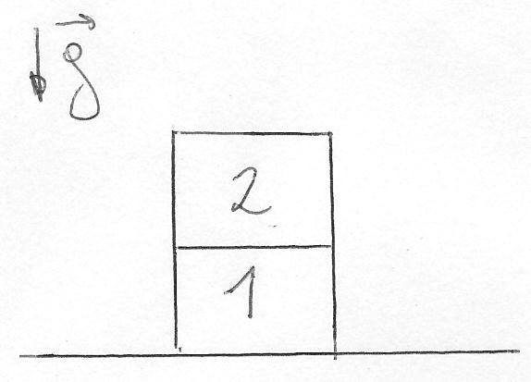

**Solución:**

Este ejercicio podría resultarle algo más dificultoso que los anteriores, por el hecho de que se requiere estudiar las interacciones de un sistema formado no por uno, sino por dos cuerpos. Vayamos, de cualquier modo, a la resolución. Considerando primero el bloque de arriba, vemos que sobre él actúa la normal ejercida por el bloque de abajo. Por otro lado, el bloque de abajo se halla en contacto con *dos* cuerpos, a saber la superficie y el bloque de arriba, por lo que sobre él actuarán *dos* fuerzas normales: la que le aplica la superficie, que llamamos , y la que le ejerce el bloque de arriba, *que es la reacción a* , y que llamamos . Además, debemos incluir los respectivos pesos. El diagrama de pares de interacción nos queda:

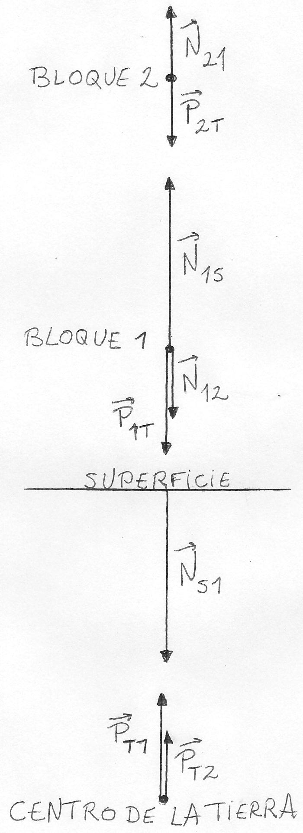

En este caso, hemos encontrado cuatro pares de interacción. A saber:

* El peso aplicado por la Tierra sobre el bloque de abajo, y su vector igual y opuesto ejercido por el bloque de abajo sobre la Tierra.
* El peso aplicado por la Tierra sobre el bloque de arriba, y su vector igual y opuesto ejercido por el bloque de arriba sobre la Tierra.
* La normal aplicada por el bloque de abajo sobre el de arriba, y su vector igual y opuesto ejercido por el bloque de arriba sobre el de abajo.
* La normal aplicada por la superficie sobre el bloque de abajo, y su vector igual y opuesto ejercido por el bloque de abajo sobre la superficie.

Dado que el enunciado no nos informa de la relación entre los pesos de los bloques, hemos supuesto que el del bloque 1 es mayor que el del bloque 2. Como en los ejemplos anteriores, hemos representado a todas las reacciones con flechas de longitudes iguales a las de sus correspondientes acciones. Pero, si usted examina la figura anterior, podrá ver además que la longitud del vector es igual a las longitudes de los vectores y , sumadas. ¿Puede usted explicar por qué lo hemos hecho de esta forma?

************************************************************

Ahora seguimos avanzando en la introducción de nuevos conceptos.

***PRIMERA LEY DE NEWTON: INERCIA***

Decimos que:

*Un cuerpo se halla en* ***equilibrio****, si se encuentra*

*en reposo, o bien, si se desplaza con un MRU.*

Podríamos escribir esto mismo, también, de la siguiente forma:

*Un cuerpo se halla en* ***equilibrio****, si no se encuentra acelerado.*

*Entonces formulamos la:*

**Primera Ley de la Dinámica de Newton:**

*Un cuerpo se mantiene en equilibrio, a menos*

*que una fuerza resultante no nula actúe sobre él.*

Esta ley se halla íntimamente relacionada con el concepto de *inercia*, así definida:

*La* ***inercia*** *de un cuerpo es su resistencia*

*a abandonar el estado de equilibrio.*

Entonces, podemos enunciar la primera ley de Newton, a veces también llamada *Ley de Inercia*, de la siguiente manera, más descriptiva:

**Primera Ley de la Dinámica de Newton** *(versión alternativa)***:**

*Un cuerpo que se halle en reposo, o bien describiendo*

*un MRU, mantendrá, por causa de su inercia, ese*

*mismo estado de movimiento, hasta que una fuerza*

*resultante lo saque de él, comunicándole una aceleración.*

Note que:

*Cuanto mayor es la inercia de un cuerpo, mayor (en módulo)*

*es la fuerza resultante que se debe aplicar sobre él,*

*para comunicarle una cierta aceleración.*

***SEGUNDA LEY DE NEWTON: MASA Y ACELERACIÓN***

Repasemos algunos conceptos de gran importancia que hemos asimilado hasta ahora:

* Cuando la fuerza resultante que actúa sobre un cuerpo es nula, éste permanece en equilibrio. Si la resultante no es nula, el objeto adquiere una aceleración.
* Existe una propiedad intrínseca a todos los cuerpos llamada inercia. Cuanto mayor es la inercia de un objeto, mayor, en módulo, es la fuerza resultante que se le debe aplicar para comunicarle una determinada aceleración.
* El conocimiento de la aceleración de un cuerpo como función del tiempo, junto con el de las condiciones iniciales del movimiento, nos permiten determinar formalmente todas las variables cinemáticas correspondientes (velocidad, posición), en cada instante de tiempo posterior al inicial.

Podemos preguntarnos si existirá alguna ley fundamental que condense y reúna a las dos primeras observaciones anteriores, y las lleve un paso más allá. Una tal ley debería informarnos del valor exacto de la aceleración que adquiere un cuerpo, en términos de la fuerza resultante que le es aplicada, y de su propia inercia. Encontrar esta ley representaría un paso gigantesco, con un inconmensurable campo de aplicaciones e incluso un gran impacto a nivel filosófico, pues, teniendo en cuenta la última de las tres observaciones consignadas anteriormente, vemos que tal hallazgo nos permitiría, al menos desde un punto de vista formal, establecer de forma rigurosa y matemática la evolución de cualquier sistema físico, a partir del conocimiento de las interacciones en las que participa.[2]

Fue el mérito de Newton el descubrir esta expresión primordial, y formularla en su segunda ley de la dinámica, la cual transcribimos a continuación:

**Segunda Ley de la Dinámica de Newton:**

*= = m* ,

donde es la fuerza resultante que actúa sobre el cuerpo, obtenida como la suma (sumatoria) vectorial de todas las fuerzas ejercidas sobre él, *independientemente de su naturaleza*; es la aceleración que adquiere el objeto, como consecuencia de la aplicación de las fuerzas; y *m* es un *escalar positivo* denominado la *masa* del cuerpo, y cuyo significado físico es el siguiente:

*La* ***masa*** *de un cuerpo es un escalar positivo*

*que representa cuantitativamente a su inercia.*

***UNIDADES DEL SISTEMA INTERNACIONAL***

Como siempre ocurre al introducir nuevas magnitudes físicas, debemos indicar las unidades adecuadas en las cuales expresarlas. Dentro del S.I. (Sistema Internacional) el tiempo y la longitud se expresan en *segundos (s)* y *metros (m)*, respectivamente, y la masa, a su vez, se escribe en *kilogramos (kg)*. Estas tres son las *unidades fundamentales* del S.I. dentro de la Mecánica. Todas las demás unidades se expresarán en términos de estas tres, por lo que las llamamos *unidades derivadas*. En particular, para la fuerza:

UNIDAD DE FUERZA EN EL S.I.:

*1 N = 1 kg x 1 m∕s2* ***(“Newton”, unidad de fuerza en el SI).***

Es decir, que un *Newton* es el módulo de la fuerza necesaria para comunicarle una aceleración de módulo *1 m∕s2*, a un cuerpo de masa *1 kg*.

***EL PESO Y LA INERCIA***

Veamos qué más podemos decir sobre el peso. Note que para un cuerpo que cae libremente es, por la segunda Ley de Newton: *= m*. Pero = , luego:

*= m* ***(Peso de un cuerpo cercano a la superficie de la Tierra).***

Esta expresión será utilizada en general en los ejercicios de dinámica.

**¡Observaciones importantes!:** Note que la masa, que es una representación de la inercia, es una propiedad intrínseca del cuerpo, y su valor no depende del lugar en el que éste se halle. ¡La masa de un objeto, en la Tierra, en la Luna, en Júpiter o dónde sea, es siempre la misma! Pues la fuerza resultante que se le debe aplicar a un cuerpo, para comunicarle una determinada aceleración, es independiente de la ubicación física.

El peso, en cambio, es una medida de valor local, ya que lo es. ¡No pesa usted lo mismo en la Tierra que en Marte! ¡Ni pesa usted lo mismo a nivel del mar, que en la cima de una montaña!

Por lo tanto, si bien hemos encontrado una relación explícita entre el peso y la masa ( *= m*) , es decir entre el peso y la inercia, el primero NO es una medida adecuada de la segunda.

***SISTEMAS DE REFERENCIA INERCIALES. FUERZAS FICTICIAS.***

La segunda ley de Newton  *= m* nos dice, en particular, que si la fuerza resultante que actúa sobre un cuerpo es nula, entonces la aceleración también lo es, el cuerpo se mantiene en equilibrio. Puede parecer entonces que la primera ley es superflua, pues ya está implicada como una consecuencia de la segunda. Sin embargo no es así, pues la primera ley nos permite distinguir en qué sistemas de referencia podemos aplicar la segunda. Para entender esto, comenzamos definiendo a los sistemas de referencia inerciales:

*Un sistema de referencia se denomina* ***inercial***

*cuando en él se cumple la primera ley de Newton.*

Entonces:

*Si un sistema de referencia se mueve con velocidad constante*

*respecto de un sistema inercial, entonces él es también inercial.*

*Pero si se halla acelerado respecto del mismo, entonces es*

*no inercial, y en él no se verifica la primera ley de Newton.*

Luego, la primera ley de Newton es necesaria para la formulación de la segunda, pues:

*La primera ley de Newton nos dice cuáles son los sistemas*

*de referencia en los que la segunda puede ser utilizada.*

Es decir que necesitamos de la primera ley para poder identificar aquellos sistemas de referencia en los que será cierto que “*=m*”. Esto sucederá sólo en los casos en los que se verifique la primera ley. Es decir, en los sistemas inerciales. Y el motivo es la aparición, en los no inerciales, de las fuerzas ficticias, las cuales no se ajustan a las leyes de Newton.

¿Qué son estas fuerzas ficticias? *Respecto del punto de vista de un observador no inercial*, la particularidad que destaca es la aparición de las así llamadas fuerzas *ficticias* o *inerciales*. Éstas aparentan ser fuerzas reales, dado que, siempre según la descripción del observador no inercial, comunican aceleraciones.

No obstante, las fuerzas ficticias no son fuerzas verdaderas, en el sentido de que no surgen de la interacción con cuerpo alguno, y la tercera ley de Newton no se les aplica. Desde el punto de vista de un observador inercial, son simples efectos debidos a la propia inercia de los cuerpos.

Un ejemplo cotidiano sería el de un pasajero de pie en el pasillo de un colectivo. Cuando el vehículo frena, el pasajero se ve acelerado hacia el frente del vehículo, ¡a pesar de que no hay nadie empujándolo hacia allá! La fuerza que el pasajero siente actuando sobre él es llamada *ficticia* pues no proviene de interacción alguna, es decir no queda comprendida por la tercera ley de Newton. El sistema fijo al colectivo, respecto del cual aparece esta fuerza ficticia, es acelerado y es no inercial. Sin embargo, desde el sistema fijo a la vereda, que sí es inercial, todo esto se explica satisfactoriamente de acuerdo a las Leyes de Newton, pues lo que le sucede al pasajero es entendido simplemente como un efecto causado por su inercia: el colectivo frena, y el pasajero tiende a mantener su estado de movimiento, es decir su velocidad original. En realidad, es el colectivo el que se retrasa respecto del pasajero.

En la práctica, identificar un sistema realmente inercial puede resultar ser muy difícil, o en verdad imposible. Por ejemplo, el sistema fijo a la vereda no es verdaderamente inercial, pues acompaña a la Tierra en su rotación en torno a sí misma y en su desplazamiento alrededor del Sol. En general, lo más a lo que podemos aspirar es a identificar sistemas que sean *aproximadamente* inerciales.

***CONSIDERACIONES SOBRE LA SEGUNDA LEY*.**

Y finalmente, antes de pasar a los ejemplos ilustrativos, nos gustaría hacer algunas últimas reflexiones acerca de la segunda ley de Newton. Cuando decimos “*=m*”, estamos escribiendo una expresión que tiene validez para todas las fuerzas, independientemente de su naturaleza. Se trata de una regla que nos señala cuál es el *efecto* de una fuerza, *cualquiera que ésta sea*. Es decir, que la segunda ley de algún modo es *incompleta*, pues consiste sólo en una parte de “la cuestión”. La otra parte tiene que ver con la *naturaleza* de las diversas interacciones que se observan en el cosmos. Porque no es lo mismo, por ejemplo, la fuerza con la cual la Tierra lo atrae a usted, que la que existe entre dos cables por los que circula una corriente eléctrica. Se trata de interacciones muy diferentes que obedecen, cada una de ellas, a leyes propias. El conocimiento de tales leyes es necesario, si lo que se desea es alcanzar una comprensión completa −en la medida en que esto sea posible− acerca del mundo físico. A esto se refieren, por ejemplo, la ley de gravitación universal de Newton, la ley de Coulomb de la electricidad, etc.

Debemos enfatizar, además, que la fórmula “*=m*” es una representación abstracta, ***aproximada***, de una situación física *real* cuya complejidad la excede. Será aplicada siempre a *modelos* de la realidad, simplificaciones en las que conservaremos sólo aquellos aspectos de la situación que suponemos relevantes para el problema que se considera, y donde los objetos que intervienen serán pensados en términos que resultarán ser, en mayor o menor medida, siempre idealizados. Sin olvidar, por supuesto, a la variedad de incertezas experimentales inherentes a todo proceso de medición.

Por otro lado, sabemos hoy en día que, en los casos en que los cuerpos se desplazan con una rapidez suficientemente próxima a la de la luz, la mecánica newtoniana fracasa en la descripción del fenómeno, y debe ser reemplazada por otra teoría más moderna que la engloba y la contiene: la relatividad especial de Einstein.

Y sin embargo, e independientemente de todo esto, el alcance de esta expresión, *=m*, es inconmensurable. Una ley cuya validez se extiende a una gran cantidad de interacciones, y a una enorme variedad de escalas. ¡Algo tan pequeño, tan sólo cuatro minúsculos símbolos puestos uno al lado del otro, pero que describe, a la vez, tantas y tantas cosas! Esto es ni más ni menos que la elegancia, y más aún, la belleza, inherentes al comportamiento del cosmos y a las teorías físicas que lo describen. ¡Siglos de evolución de las ideas fueron necesarios para llegar hasta este punto!

Y veamos entonces, algunos ejemplos:

**\*\*\*\*\*\*\*\*\*\*\*\*\*\*\*\*\*\*\*\*\*\*\*\*\*\*\*\*\*\*\*\*\*\*\*\*\*\*\*\*\*\*\*\*\*\*\*\*\*\*\*\*\*\*\*\*\*\*\*\***

**Ejemplo 4:** Romualdo desplaza una caja de masa *m=8 kg* que se halla inicialmente en reposo sobre el piso, empujándola con una fuerza constante de módulo *130 N*, y que forma un ángulo de *300* con la horizontal (ver figura). Existe rozamiento entre el piso y la caja, de módulo *82 N*.

**a)** Realice el DCL para la caja, y defina un sistema de coordenadas adecuado.

**b)** Escriba las ecuaciones de Newton, y calcule la aceleración de la caja, y la fuerza normal ejercida por el piso sobre ella.

**c)** Determine la velocidad y el desplazamiento de la caja, transcurrido medio segundo desde que Romualdo comenzó a empujarla.

**d)** Represente los pares de interacción.

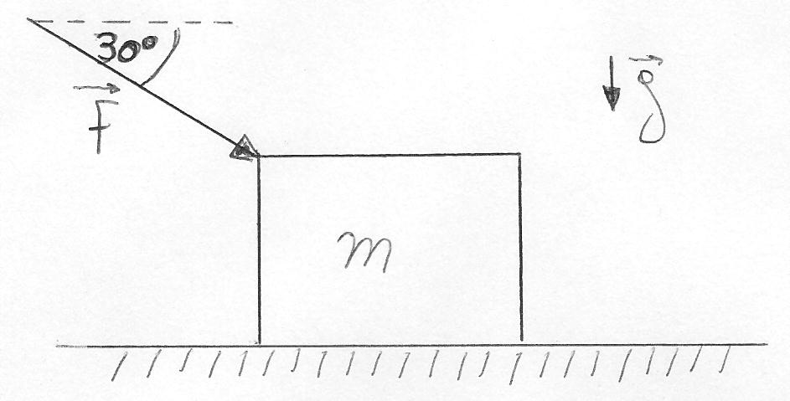

**Solución:**

**a)** Lo primero que notamos es que, dado que la caja se halla inicialmente en reposo, y que Romualdo la empuja hacia la derecha, entonces se moverá en ese sentido. La relevancia de esta observación reside en que nos permite determinar a su vez el sentido de la fuerza de rozamiento , pues, teniendo en cuenta que ésta se opone al deslizamiento relativo entre las superficies en contacto, y que es paralela a ellas, concluimos entonces que apuntará hacia la izquierda.

Las otras fuerzas que actúan sobre la caja son, además de , el peso , que apunta verticalmente hacia abajo, y la normal , que es perpendicular a la superficie de contacto entre la caja y el piso, y que por lo tanto apunta verticalmente hacia arriba.

Realizamos de este modo el siguiente DCL:

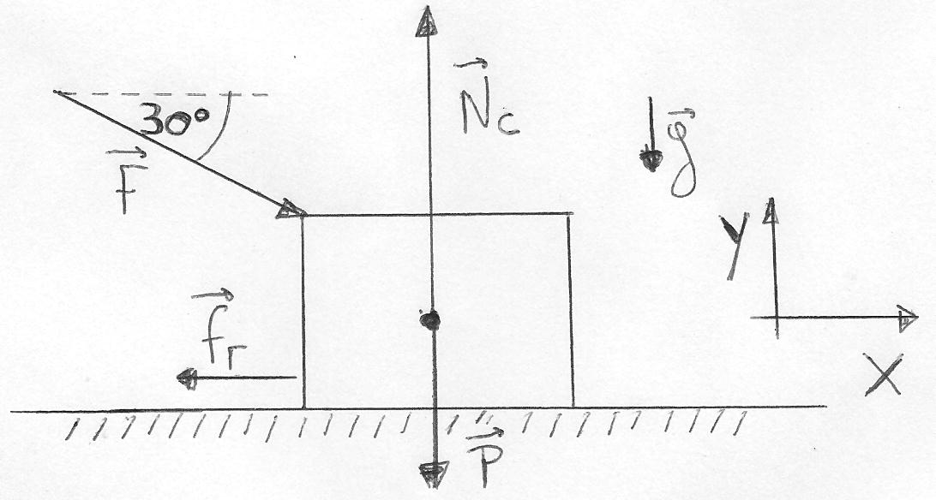

Efectuamos a continuación algunas observaciones:

* Hemos comentado que el DCL es cualitativo y no hecho a escala, pero que, aún así, debe ser consistente con algunas de las informaciones previas que nos provee el enunciado. Por ejemplo, sabemos que, en este caso, la normal debe ser, en módulo, mayor que el peso, puesto que equilibra a la suma de este último más la componente vertical de la fuerza , la cual comprime a la caja contra el piso. Esto se verifica en la figura anterior.
* En la figura hemos incluido los ejes de coordenadas, los cuales quedan, entonces, ya definidos. Ahora bien, hemos visto que la elección del sistema de coordenadas es arbitraria, pero que, aún así, debe ser hecha con criterio. En este tipo de problemas, es en general *conveniente* escoger un conjunto de ejes tales que uno de ellos tenga la misma dirección que la aceleración del cuerpo. Esto se debe simplemente a que, de este modo, las ecuaciones de Newton resultarán más sencillas de plantear y resolver en la práctica, pues no deberemos lidiar con dos componentes de la aceleración, sino sólo con una. En el presente caso, sabemos que la caja es acelerada en la dirección horizontal (¡puesto que no se despega del piso y no hay desplazamiento vertical!), y por lo tanto definimos uno de los ejes, el de las *x*, en coincidencia con esta última.
* Según se observa en la figura, no nos hemos molestado en definir la ubicación del origen de coordenadas. Esto se debe a que el enunciado no nos pide determinar ninguna magnitud, tal como sería por ejemplo la posición, que dependa de ella. Por lo tanto, no es relevante, para este problema, saber en qué lugar se encuentra el origen.

Aunque no es estrictamente necesario, realizamos a continuación un DCL *alternativo*, en el cual, de forma consistente con lo que prescribe la regla del paralelogramo, las componentes vectoriales y aparecen explícitamente representadas.

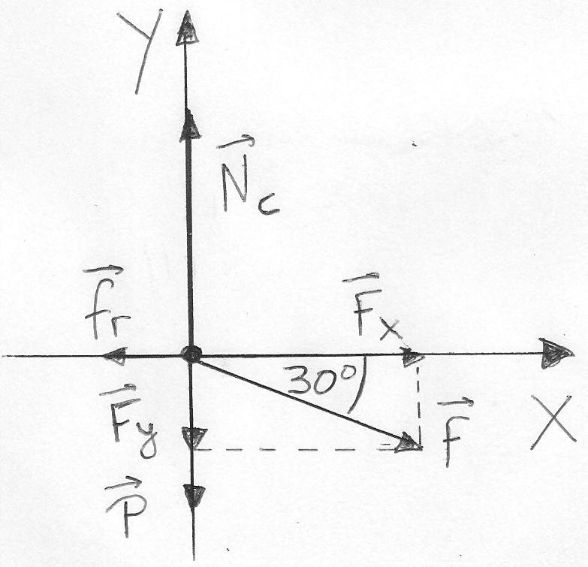

**b)** Debemos aplicar ahora la segunda ley de Newton:

*= m* .

Se trata ésta de una ecuación vectorial, la cual descomponemos en los ejes anteriormente definidos, trabajando así con las *componentes* de los vectores que aparecen:

*Rx = max ; Ry = may* . (1)

Por lo tanto, lo que tenemos que hacer es escribir cada una de las componentes de que figuran en las expresiones anteriores en términos de las componentes respectivas de las fuerzas que actúan sobre la caja, y efectuar los reemplazos correspondientes, para obtener de este modo dos ecuaciones de las que podremos despejar las magnitudes pedidas por el enunciado.

Lo primero que notamos es que, como mencionado anteriormente, la caja no se despega del piso y su aceleración es horizontal. Entonces:

*ay = 0 .*  (2)

Valiéndonos indistintamente de cualquiera (el que le guste más) de los dos DCL realizados anteriormente, y atendiendo al sistema de coordenadas elegido, procedemos ahora a escribir las componentes de cada una de las fuerzas que intervienen:

*Fx = F cos(300) ; Fy = −F sen(300) ;*

*NCx = 0 ; NCy = NC ;*

*Px = 0 ; Py = −P = −mg ;*

*frx = −fr ; fry = 0 ;*

donde hemos utilizado *=m*.

Por lo tanto:

*Rx = Fx + NCx + Px + frx = F cos(300) – fr ;*

*Ry = Fy + NCy + Py + fry = −F sen(300) + NC – mg .*

Reemplazando por los datos del enunciado, encontramos:

*Rx = 130 N cos(300) – 82 N = 30,58 N ,*

*Ry = −130 N sen(300) + NC – 8 kg . 9,8 m∕s2 = NC – 143,4 N .* (3)

Introduciendo (2) y (3) en (1), obtenemos:

*30,58 N = 8 kg ax ; NC – 143,4 N = 0 .*

Despejamos los valores pedidos:

***ax = 3,82 m∕s2*** *;* ***NC = 143,4 N*** *.*

**c)** Dado que todas las fuerzas aplicadas sobre la caja son constantes, hemos hallado una aceleración también constante, y esto significa que la caja describe un MRUV. Consideramos entonces las correspondientes ecuaciones horarias (con velocidad inicial nula, según indica el enunciado):

*vx(0,5 s) = 3,82 m∕s2 . 0,5 s =* ***1,91 m /s*** *;*

*Δx(0,5 s) = 1∕2 . 3,82 m∕s2 . (0,5 s)2 =* ***0,48 m*** *.*

Observe que, conociendo las fuerzas que actúan sobre la caja, es decir, las interacciones en las que ésta participa, hemos podido determinar las variables cinemáticas que describen su movimiento en el tiempo.

**d)** Se lo dejamos como tarea para el hogar.

**\*\*\*\*\*\*\*\*\*\*\*\*\*\*\*\*\*\*\*\*\*\*\*\*\*\*\*\*\*\*\*\*\*\*\*\*\*\*\*\*\*\*\*\*\*\*\*\*\*\*\*\*\*\*\*\*\*\*\*\***

Veamos otro ejercicio:

**\*\*\*\*\*\*\*\*\*\*\*\*\*\*\*\*\*\*\*\*\*\*\*\*\*\*\*\*\*\*\*\*\*\*\*\*\*\*\*\*\*\*\*\*\*\*\*\*\*\*\*\*\*\*\*\*\*\*\*\***

**Ejemplo 5:** A Jaimito le regalaron un alfajor, y él se entretiene arrojándolo hacia arriba, con envoltorio y todo, por una rampa de madera, que forma un ángulo de *600* con la horizontal (ver figura). Se sabe que la masa del alfajor es de *120 g* (triple relleno de dulce de leche), y además, que existe rozamiento (*fr=0,3 N*).

**a)** Realice el DCL, y defina un sistema de coordenadas conveniente.

**b)** Escriba las ecuaciones de Newton. Calcule la aceleración del alfajor en su movimiento ascendente, y la fuerza normal ejercida sobre él por la rampa de madera.

**c)** Sabiendo que el alfajor parte de la base de la rampa con una rapidez inicial de *5 m∕s*, determine cuánto tiempo tarda en alcanzar su altura máxima. ¿Cuál es su desplazamiento?

**d)** ¿Cuánto tiempo transcurre hasta que el alfajor retorna a la base de la rampa? ¿Con qué rapidez lo hace?

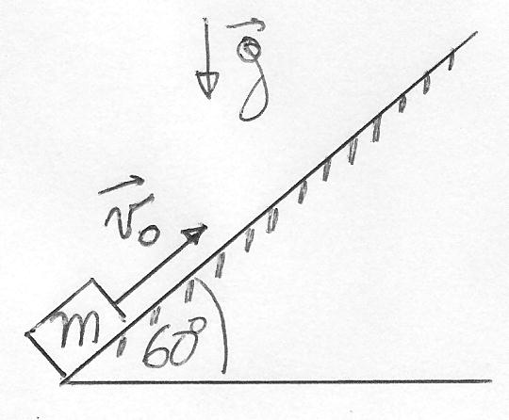

**Solución:**

Éste es un problema clásico de plano inclinado. En un primer abordaje, probablemente le cause algunas dificultades, pero, luego de resolver algunos ejercicios semejantes, debería suceder que consiga mecanizar los pasos básicos a seguir en este tipo de ejercicio.

Ahora bien: antes de considerar propiamente el problema en sí, deberemos hacer una *disquisición geométrica* a partir de la cual obtendremos un resultado que será útil tanto en éste como en todos los ejercicios que consideremos más adelante, y que involucren el estudio de cuerpos sobre planos inclinados. Si la demostración que sigue lo marea o lo distrae, simplemente *tome nota del resultado*, pase directamente a la resolución del problema, y vuelva a este asunto más tarde.

Considere entonces el triángulo rectángulo *ABC* de la figura, uno de cuyos ángulos es *α*:

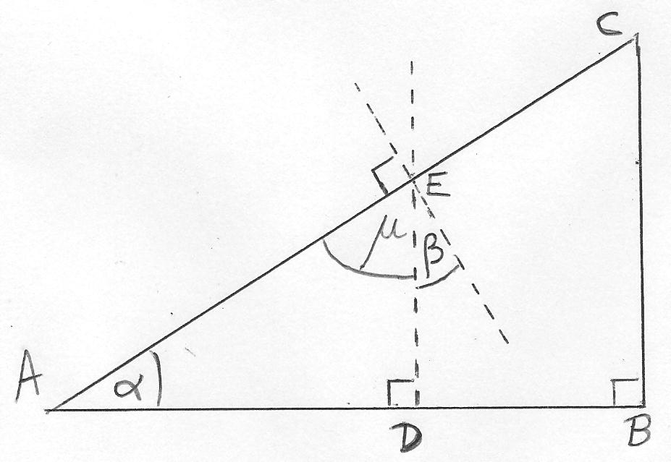

Según se observa, hemos trazado dos líneas de puntos: una de ellas perpendicular al cateto adyacente, y la otra perpendicular a la hipotenusa. Además, hemos definido el ángulo *β* formado por ambas líneas, y también el ángulo auxiliar *μ*.

Deseamos aquí mostrar que:

*β =* *α* . (1)

Para ello, notamos primero que *β* y *μ* son complementarios:

*β* + *μ = 900 →*  *μ = 900 – β* . (2)

Por otro lado, puesto que los ángulos de un triángulo suman *1800*, resulta en el triángulo rectángulo *ADE*:

*α* + *μ = 900 →*  *μ = 900 – α* . (3)

De (2) y (3) vemos que *900 – β = 900 – α*, de donde sale (1).

Y habiendo encontrado este (según se verá) útil resultado, pasamos, ahora sí, a la resolución del ejercicio.

**a)** Mientras el alfajor asciende por el plano inclinado, las fuerzas que actúan sobre él son: su peso , que apunta verticalmente hacia abajo; la normal ejercida sobre él por la rampa, la cual es perpendicular a la superficie y tiene por lo tanto una dirección diferente a la del peso; y el rozamiento , que es paralelo a la rampa y, puesto que el alfajor asciende, *apunta hacia abajo*.

Realizamos, entonces, el siguiente DCL:

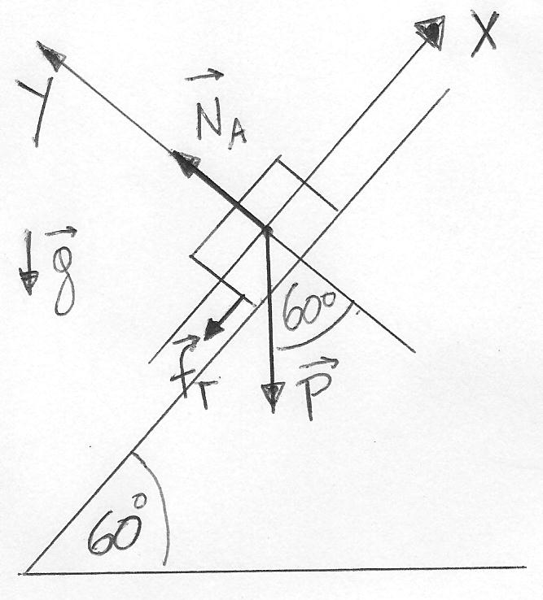

Según se observa, hemos definido también el sistema de coordenadas, situando el eje de las *x* paralelo al plano, y el eje de las *y* perpendicular al mismo. La razón de esta elección reside en un concepto mencionado en el ejemplo anterior (**4**), y que es el de la conveniencia, en este tipo de ejercicios, de escoger siempre uno de los ejes en coincidencia con la dirección dada por la aceleración, a los efectos de simplificar el planteo y la resolución de las ecuaciones de Newton. Y, puesto que la aceleración del alfajor es paralela al plano, definimos el eje de las *x* de ese mismo modo.

Con respecto a la ubicación del origen, ella es en este caso irrelevante, pues no nos piden calcular ninguna magnitud, como sería por ejemplo la posición, que dependa de la misma.

Por último, hacemos notar que hemos señalado en la figura anterior que el ángulo formado por el peso con el semieje negativo de las *y* es de *600*, es decir, *igual al ángulo del plano*. Esto se deduce a partir del resultado de la *disquisición geométrica* anterior (ver ec.(1)). Es aquí, entonces, donde se observa la utilidad de tal resultado matemático y se justifica el que nos hayamos tomado la molestia de demostrarlo, pues el conocimiento del valor de ese ángulo nos permitirá determinar las componentes del peso en los ejes coordenados.

Aunque no es necesario que usted represente explícitamente a las componentes vectoriales del peso, y , *pues basta con que realice el DCL anterior*, las incluimos a continuación en un DCL *alternativo*, dado que sabemos que algunos alumnos prefieren visualizarlas:

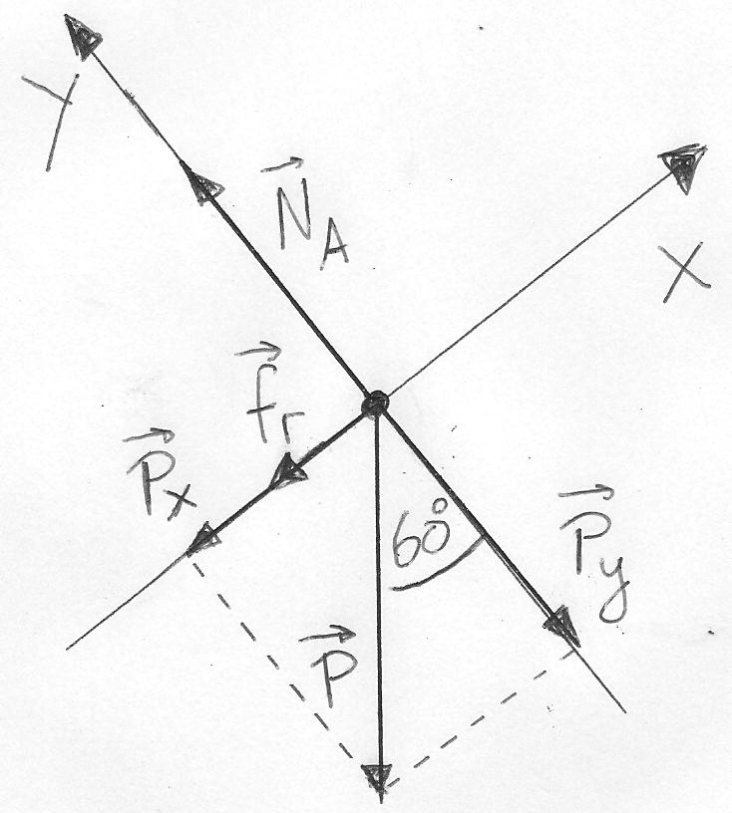

¡Cuidado! Si opta por mostrar explícitamente a las componentes vectoriales del peso, ¡asegúrese de efectuar la descomposición gráfica de vectores de forma acorde a como lo prescribe la regla del paralelogramo!

Note, además, que hemos representado a los vectores y con flechas de la misma longitud, pues sabemos que ambos se equilibran mutuamente (la aceleración no tiene componente en el eje de las *y*).

**b)** Debemos ahora escribir las ecuaciones de Newton para el alfajor. Para ello, comenzamos determinando las componentes de las fuerzas que actúan sobre él. Utilizando los datos del enunciado, y herramientas de trigonometría:

*NAx = 0 ; NAy = NA  ;*

*Px = −mg sen(600) = −1,02 N ; Py = −mg cos(600) = −0,59 N :*

*frx = −fr = −0,3 N ; fry = 0 .*

Por lo tanto, las componentes de la fuerza resultante son:

*Rx = NAx + Px + frx = −1,32 N ; Ry = NAy + Py + fry = NA − 0,59 N* .

Aplicando la segunda ley de Newton, *= m*, **y teniendo en cuenta que *ay = 0***,encontramos:

*Rx = −1,32 N = max = 0,12 kg ax →* ***ax = −11 m∕s2***  *;*

*Ry = NA − 0,59 N = may = 0 →* ***NA = 0,59 N*** *.*

Note que la aceleración es constante y su componente es negativa, lo cual es consistente, puesto que, en nuestro sistema de coordenadas, indica que el vector apunta hacia abajo. Dado que la velocidad apunta hacia arriba por el plano inclinado, el movimiento de ascensión es un MRUV *desacelerado*.

**c)** Se trata de un problema de cinemática, análogo a los tantos que hemos hecho anteriormente. La ecuación horaria para la velocidad es:

*vx(t) = 5 m∕s − 11 m∕s2 t* ***,***

donde *t=0* corresponde al instante en el que Jaimito lanza el alfajor, y utilizamos el dato del enunciado de la rapidez inicial, de *5 m∕s*.

La altura máxima se alcanza cuando *vx=0*, es decir en ***t=0,45 s***. El desplazamiento correspondiente es:

*Δx(0,45 s) = 5 m∕s . 0,45 s − 1∕2 . 11 m∕s2 . (0,45 s)2 =* ***1,14 m*** *.*

**d)** Se lo dejamos de tarea. ¡Pero cuidado! ¡Note que, al descender el alfajor, el rozamiento apunta en el sentido opuesto al de los ítems anteriores! Ahora usted debería encontrar que ***ax=−6 m∕s2***. El tiempo del descenso es de ***0,62 s***, lo cual, sumado a los *0,45 s* que tardó el alfajor en llegar al punto más alto, nos da un tiempo total de viaje, ida y vuelta desde la base del plano inclinado, de ***1,07 s***. La rapidez con la cual el alfajor retorna a la mano de Jaimito es de ***3,72 m∕s***. Note que este valor es menor que el de la rapidez inicial del alfajor, de *5 m∕s*. Quizás usted haya esperado que el alfajor volviese al pie de la rampa de madera con la misma rapidez con la que salió. Sin embargo, la acción del rozamiento impide que así sea. El motivo quedará más claro en el capítulo siguiente, cuando abordemos los conceptos de *trabajo* y *energía*.

**\*\*\*\*\*\*\*\*\*\*\*\*\*\*\*\*\*\*\*\*\*\*\*\*\*\*\*\*\*\*\*\*\*\*\*\*\*\*\*\*\*\*\*\*\*\*\*\*\*\*\*\*\*\*\*\*\*\*\*\***

Otro:

**\*\*\*\*\*\*\*\*\*\*\*\*\*\*\*\*\*\*\*\*\*\*\*\*\*\*\*\*\*\*\*\*\*\*\*\*\*\*\*\*\*\*\*\*\*\*\*\*\*\*\*\*\*\*\*\*\*\*\*\***

**Ejemplo 6:** Atilio desea pesarse. Dado que él estudia física, decide hacerlo a bordo de un ascensor (ver figura), y analizar el resultado. Sabiendo que la masa de Atilio es de *55 kg*, determine la lectura de la balanza, en los siguientes casos:

**a)** El ascensor se halla en reposo.

**b)** El ascensor asciende con una rapidez constante de *2 m∕s*.

**c)** El ascensor desciende con una rapidez constante de *2 m∕s*.

**d)** El ascensor asciende con una aceleración constante de módulo *1,2 m/s2*.

**e)** El ascensor desciende con una aceleración constante de módulo *1,2 m/s2*.

**f)** Se corta el cable del ascensor (no se preocupe, Atilio salió ileso).

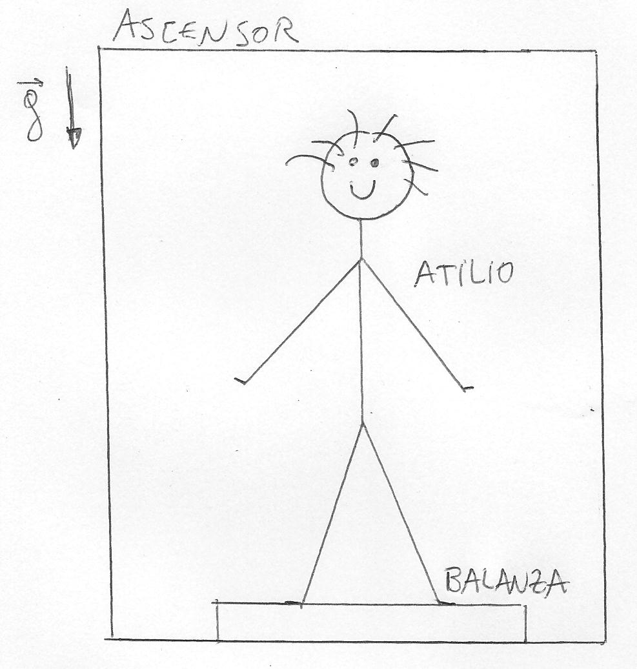

**Solución:**

Se trata de un problema de casi nula dificultad *técnica*, pero con un contenido conceptual importante, y que en el último ítem nos permitirá dejar planteada para más adelante una pregunta de gran interés.

Vayamos entonces a la resolución. Las únicas fuerzas que actúan sobre Atilio, cuando él se encuentra a bordo del ascensor, son su peso , y la normal , ejercida por la balanza arriba de la cual Atilio se halla de pie. El DCL correspondiente, en el cual representamos a Atilio como un simple punto para mayor claridad, es el siguiente:

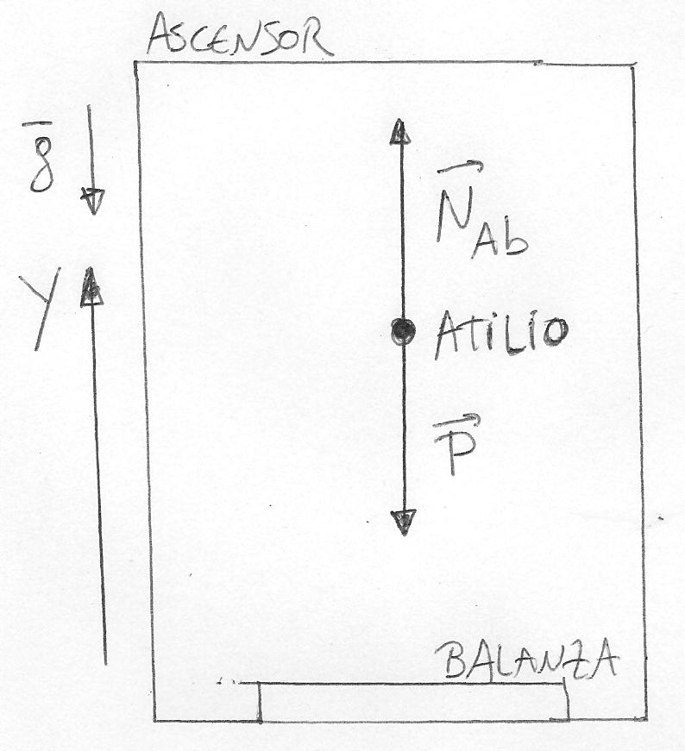

Según se observa, hemos definido un sistema de coordenadas consistente en un único eje vertical, que es la dirección en la cual actúan todas las fuerzas involucradas, y en la que se produce el movimiento. Además, hemos elegido el sentido positivo del eje hacia arriba, por ninguna razón en particular.

En la resolución de este ejercicio, el quid de la cuestión radica en entender que *la balanza no mide el peso de Atilio en sí, sino el módulo de la fuerza de contacto que éste le ejerce, que llamamos , y que es la reacción a* .

Gráficamente:

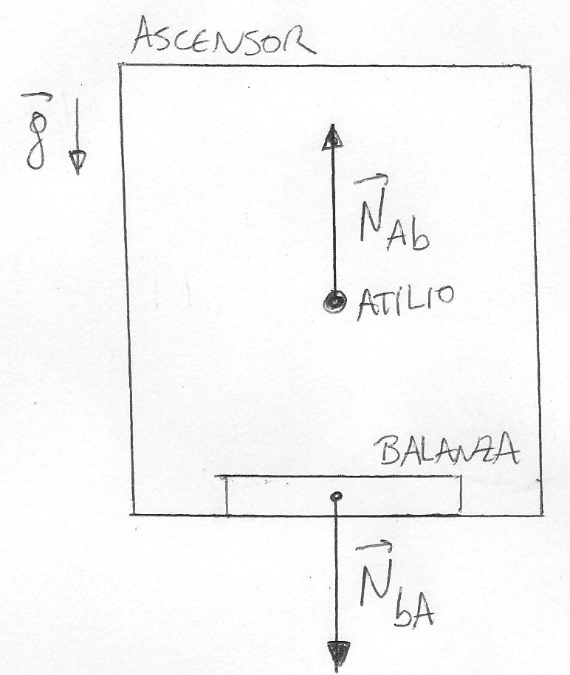

Ahora bien: dado que y tienen el mismo módulo, todo lo que necesitamos hacer, para determinar la lectura de la balanza, es valernos de las ecuaciones de Newton para calcular .

En una situación normal, es decir, estando el cuerpo de Atilio en estado de equilibrio, tal como sucede en los primeros tres ítems del ejercicio, el peso y la normal se equilibrarán mutuamente, y la balanza, al medir *NbA*, devolverá un resultado que coincidirá numéricamente con el peso, aunque no sea eso, en rigor, lo que se está midiendo.

En cambio, si Atilio se hallase acelerado, que es justamente lo que sucede en los últimos tres ítems del ejercicio, el peso y la normal no se equilibrarán entre sí, y la lectura de la balanza no coincidirá con el peso.

Y esto resume, en realidad, toda la dificultad inherente a este problema. Si usted entendió lo que se dijo hasta aquí, ya tiene el 80% del ejercicio resuelto. Y si no lo entendió, le sugerimos que lo relea con cuidado, las veces que sea necesario, hasta captar la idea. En todo caso, la resolución explícita que efectuaremos a continuación quizás le ayude a terminar de clarificar los conceptos.

Vayamos entonces, ahora sí, al análisis ítem por ítem:

**a)**, **b)** y **c)** En los tres primeros ítems Atilio se encuentra en equilibrio, pues su aceleración es nula (*ay=0*). Por lo tanto, la resolución es idéntica en los tres casos. Tenemos:

*Ry = NAb – mg = may = 0 → NAb = mg =55 kg . 9,8 m∕s2 =* ***539 N***.

Es decir, que la lectura de la balanza es idéntica al módulo del peso, de *539 N*.

**d)** Ahora la aceleración ya no es nula, pues *ay=1,2 m/s2*. Tenemos:

*Ry = NAb – mg = may → NAb = 55 kg . 9,8 m∕s2 + 55 kg . 1,2 m/s2 =* ***605 N***.

Por lo tanto, la lectura de la balanza es superior al módulo del peso. Lo que sucede es que la normal debe ser mayor que el peso, para poder comunicarle a Atilio una aceleración hacia arriba.

**e)** Al apuntar la aceleración hacia abajo, tenemos ahora que *ay=−1,2 m/s2*. Resulta:

*Ry = NAb – mg = may → NAb = 55 kg . 9,8 m∕s2 − 55 kg . 1,2 m/s2 =* ***473 N***.

Es decir, que la balanza indicará un valor menor que el módulo del peso, debido a que la fuerza resultante apunta hacia abajo, y el peso es mayor, en módulo, que la normal.

**f)** Éste es, sin lugar a dudas, el ítem más interesante de todos, pues escarbar en él sin descanso y hasta las últimas consecuencias podría incluso llevarnos, al cabo de un largo viaje, hasta la formulación misma de la Teoría de la Relatividad General.[3]

Evidentemente, nosotros no llegaremos hasta tales lontananzas, ni muchísimo menos. Pero sí dejaremos planteada una pregunta de largo alcance.

Comenzamos notando que ahora tanto el ascensor, como todo lo que éste trasporta, incluyendo a la balanza y a Atilio, se hallan en *caída libre*. Entonces, y según lo que hemos visto, concluimos que todos ellos caen con aceleración *ay= −g = −9,8 m/s2*. Luego:

*Ry = NAb – mg = may → NAb = 55 kg . 9,8 m∕s2 − 55 kg . 9,8 m/s2 =* ***0 N***.

Por lo tanto, la medición indica un valor nulo, pues la normal lo es: *Atilio deja de hallarse en contacto con la balanza*. De hecho, pierde contacto con el piso y *flota*, respecto del cubículo del ascensor, igual que lo hacen todos los objetos sueltos en el interior del mismo:

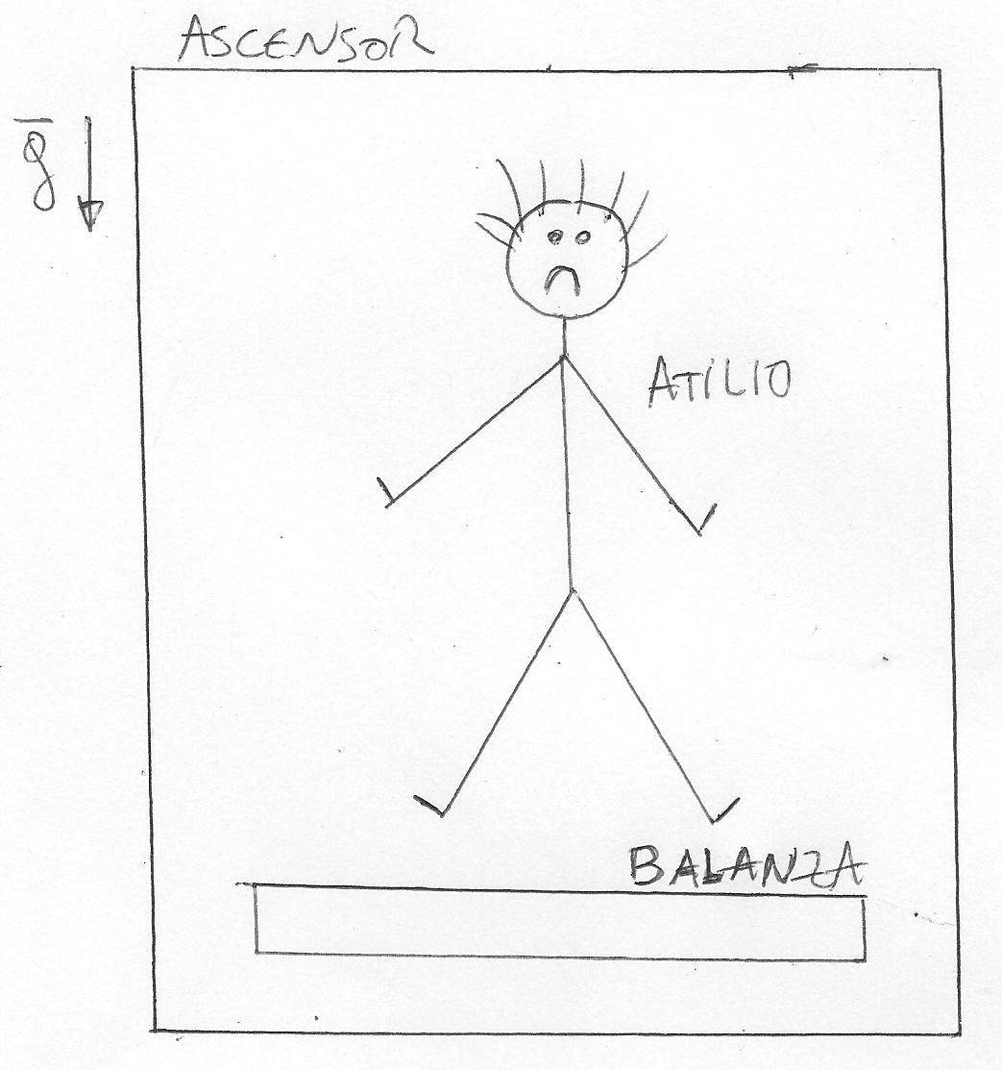

Atilio, simplemente, ¡no puede percibir su propio peso!: se halla en *aparente estado de ingravidez*. Y esto, a pesar de que la fuerza peso, claramente, ¡sigue actuando sobre él en todo momento! La situación queda representada por el siguiente DCL:

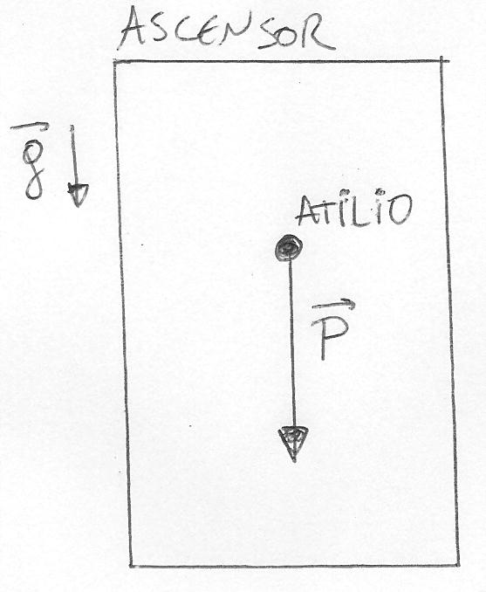

Y es en este punto donde le propondremos una pregunta. A saber: seguramente habrá visto usted alguna película de ficción científica, o incluso una filmación subida a internet, que muestre la circunstancia de un astronauta que se encuentre a bordo de una *estación espacial orbital* que orbite en torno a la Tierra. En tales casos, se observa siempre que el astronauta en cuestión, junto con todo lo que se halle suelto a bordo de la estación, *flota*, en una analogía total con lo que le acontece a Atilio dentro del ascensor. Y la pregunta que surge naturalmente, entonces, es la siguiente: *¿a qué se debe esta equivalencia entre dos situaciones que parecen, a primera vista, tan disímiles?*

**\*\*\*\*\*\*\*\*\*\*\*\*\*\*\*\*\*\*\*\*\*\*\*\*\*\*\*\*\*\*\*\*\*\*\*\*\*\*\*\*\*\*\*\*\*\*\*\*\*\*\*\*\*\*\*\*\*\*\***

1. Y ya que estamos, ¿qué supone que sucedería si usted caminase por el interior de ese bote? ¿Cómo lo justifica?
2. Siempre desde el punto de vista *determinista* inherente a la nueva ciencia que nacía con Newton: la *Mecánica Clásica*.
3. Einstein describió lo ocurrido en un día de 1907 al que él mismo se refirió como “*el más feliz de mi vida*”, en los siguientes términos: “*Me hallaba sentado en la oficina de patentes de Berna, cuando de repente pensé: si una persona cae libremente, no sentirá su propio peso. Me quedé sorprendido. Esta reflexión tan sencilla me causó una honda impresión. Me impulsó a una teoría de la gravitación.*” Aparentemente, su inspiración surgió al observar, a través de una ventana, a un pintor que caía desde un andamio. Terminó de dar forma a esta revolucionaria teoría en 1916, transcurridos casi diez años desde aquella revelación inicial. En 1914, decía en una correspondencia: “*No puedo encontrar tiempo para escribir porque estoy ocupado con cosas realmente grandes. Día y noche exprimo mi mente en un esfuerzo por penetrar con mayor profundidad en las cosas que he ido descubriendo gradualmente durante los dos últimos años y que representan un avance sin precedentes en los problemas fundamentales de la física.*” Y a fines de 1915, le escribía a Sommerfeld: “*Asegúrate de echarles un buen vistazo [a mis ecuaciones]; son el descubrimiento más valioso de mi vida.*” En 1919, una expedición inglesa liderada por Sir Arthur Eddington constató, durante un eclipse solar, que la luz proveniente de las estrellas y que pasaba cerca del Sol, se desviaba de manera acorde a como lo predecía la nueva teoría. Esto inmediatamente catapultó la fama de Einstein como uno de los más grandes pensadores de la historia. Más adelante ese mismo año, una estudiante le peguntó al científico cómo hubiese reaccionado si las mediciones de Eddington hubiesen arrojado un resultado negativo, a lo que él respondió: “*Entonces hubiese tenido que compadecer a nuestro querido Dios. La teoría seguiría siendo correcta.*” Ya en 1933, rememorando aquella época: “*Los años de búsqueda ansiosa en la oscuridad de una verdad que se puede sentir pero no expresar, el deseo intenso y la alteración de la confianza y las dudas hasta que se alcanza la claridad y la comprensión, sólo pueden entenderlo los que lo han experimentado*.”